Glatz präsentiert neue Stoffkollektion
Sonnenschirmbezüge in 70 eleganten Farben für die besondere Lichtstimmung
Frauenfeld, November 2022 – Der Schweizer Sonnenschutz-Experte Glatz hat eine komplett neue Farbkollektion für seine Schirmbezüge aufgelegt. In Zusammenarbeit mit Farbexperten und Trendscoutern eines Designstudios wurden insgesamt 70 elegante Farbtöne zusammengestellt, die mit den aktuellen Farbtrends für die Outdoor-Möblierung harmonieren. Die große Auswahl bietet Sonnenschirmkäufern nun noch mehr Möglichkeiten für die perfekte, individuelle Farbgestaltung auf Balkon und Terrasse.
Moderne Outdoor-Bereiche sind längst zum Wohnzimmer im Freien geworden, in dem sich Geschmack und Stil des Wohnraums mit passender Möblierung und Dekor fortsetzen und ein eigenes Wohlfühlambiente schaffen. Die Sonnenschirme von Glatz komplettieren die harmonische Gestaltung. Sie vereinen ergonomische Funktion und modernes Design mit hochwertigen, langlebigen und robusten Stoffen und nachhaltigem UV-Schutz.
Bei der neuen Farbkollektion sorgen pastellige, weiche Töne aber auch kräftigere, farbintensive Töne für eine angenehme Lichtstimmung und stimmungsvolle Momente unter dem Schirmdach. Der Anspruch bei der Auswahl der Stoffe: Sie sollten auf großer Fläche wirken, aber auch in Muster und Details eine gewisse Raffinesse ausstrahlen. Sie sind nach Material, Grad der Wasserabweisung, Robustheit und Farbausbleichdauer in die drei Stoffqualitäten 5, 4 und 2 eingeteilt. Wobei die höchste Qualität die beste Lichtechtheit und damit die am längsten andauernde Farbintensität, die beste Robustheit und Wasserabweisung gewährleistet. Je höher die Stoffqualität umso fester und dicker ist der Stoff. Eins ist aber allen hochwertigen Glatz-Schirmbezügen – egal welcher Stoffqualität – gemein: der maximal mögliche UV-Schutz von mehr als 98 Prozent, was dem Lichtschutzfaktor 50 bei einer Sonnencreme entspricht.
Zeichen mit Leerschlag: 1.769
Weitere Infos zur Entstehung der neuen Farbkollektion im neuesten Video auf YouTube:
Entstehung der neuen Stoffkollektion: https://youtu.be/dcxlt1MJFFo

Neue Glatz Farbkollektion „Morninglight“ mit pastelligen Tönen. | 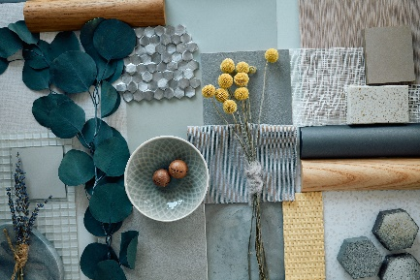
Neue Glatz Farbkollektion „Sunset Glow“ mit farbintensiven Tönen. | 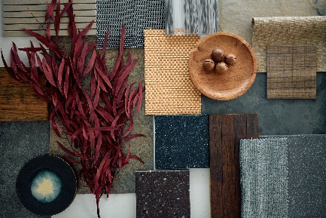
Farbfächer der zwei neuen Farbkollektionen | 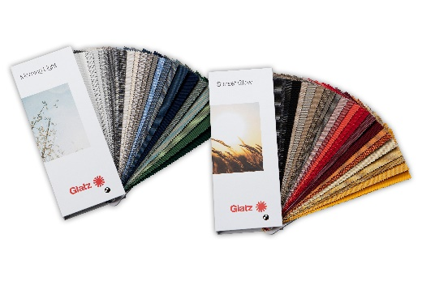

Über Glatz
Die Schweizer Glatz AG mit Sitz in Frauenfeld ist einer der führenden Sonnenschirmhersteller in Europa. Das Unternehmen produziert Schirme für den privaten sowie für den gewerblichen Einsatz. Sein Sortiment an hochwertigen Sonnenschirmen mit über 20.000 Kombinationsmöglichkeiten bis hin zu maßgeschneiderten Lösungen, vor allem im Großschirmbereich, vertreibt der Hersteller über den autorisierten Fachhandel. Im Objektgeschäft berät der Hersteller auch direkt. Das Familienunternehmen blickt auf eine über 125jährige traditionsreiche Firmengeschichte zurück und verfügt über weitreichende Expertise. International registrierte Funktionspatente für durchdachten Bedienkomfort, optimale Schattenführung und nachhaltige Allwettertauglichkeit stehen für die hohe Qualität der verschiedenen Schirmtypen. 60 Prozent aller Produkte sind „Swiss Made“ und werden in Frauenfeld produziert, die übrigen 40 Prozent sind „Swiss Design“ und stammen aus der hauseigenen Entwicklungsabteilung.

